|  |  |  |  |  |  |  |  |  |
| --- | --- | --- | --- | --- | --- | --- | --- | --- |
| **G E N E R A D O R** | **FECHA:____________________________________________**  1. RAZON SOCIAL DE LA EMPRESA o NOMBRE DE LA PERSONA: _____________________________________________________________________________  **2.RESPONSABLE _______________________________________________________________________________________________________________________**  **3. TELÉFONO: _________________________________________________________________________________________________________________________**  **4 .MUNICIPIO:____________________________________________________________________________________________________________________________**  **5. DESTINO:**  CA ADHERIDO  RECICLADORA  RECOLECTOR  CA DE ENTIDAD COMERCIAL | | | | | | | |
| 6. MATERIAL ENTREGADO | BOTELLA | BIDON | TAMBOR | BOLSAS | TAPAS | TOTAL | Kg. |
| PLASTICO |  |  |  |  |  |  |  |
| CARTON |  |  |  |  |  |  |  |
| METAL |  |  |  |  |  |  |  |
| **7. FIRMA Y ACLARACION DEL GENERADOR: 8. FIRMA Y ACLARACIÓN DEL QUE RECIBE** | | | | | | | |
| **+**  **+HGKJTUYRYTU**  **F**  **ÑLF{**  **}KDÑLKJGÑ**  **NOMBRE Y FIRMA DEL RESPONSABLE:** | | | | | | | |
| **T R A N S P O R T E** | 9. .NOMBRE DE LA EMPRESA TRANSPORTADORA:  **10 .DOMICILIO:__________________________________________________________________________________________________________________**  **11. TELEFONO:_________________________________________________________________________________________________________________**  **12. .NOMBRE DEL CHOFER: ________________________________________________________________________________________________________________**  **13 .TIPO DE VEHICULO:____________________________________________________________________________________________________________________**  **14 .MATRICULA DEL VEHICULO N°:** | | | | | | | |
| **15. FIRMA DEL CHOFER:** | | | | | | | |
| **D E S T**  **I N A T AR I O** | **CA DE ENTIDAD COMERCIAL**  **RECOLECTOR**  16. DESTINO  **RECICLADORA**  **CA ADHERIDO**  **1**7.-NOMBRE DE LA EMPRESA: 18. REGISTRO SENAVE N°:____**_____________**  **19. RESPONSABLE QUE RECIBE: 20. CARGO: ______________________________**  **21.FIRMA: ______________________________________________________________**  **22.FECHA DE RECEPCION:** | | | | | | | |

**REFERENCIAS.**

**GENERADOR:** Toda persona fisica o juridica que en este caso produce envases vacios y embalajes de productos de insumos agrícolas.

1. RAZON SOCIAL DE LA EMPRESA o NOMBRE DE LA PERSONA: persona fisica o juridica que posee envases vacios y embalajes de insumos agrícolas.
2. RESPONSABLE: toda persona encargada en el momento de la devolución de los envases vacios y embalajes de insumos agrícolas.
3. TÉLEFONO: número telefónico del responsable que devuelve los envases vacios y embalajes de insumos agrícolas.
4. MUNICIPIO: territorio municipal de donde se reciben los envases vacios y embalajes de insumos agrícolas.
5. DESTINO: lugar a donde va ir dirigido los envases vacios y embalajes de insumos agrícolas:

Centro de Acopio: Es un lugar fijo que cumple con la regulación de la autoridad de aplicación para la recepción gratuita y almacenamiento de envases de plaguicidas que han sido sometidos a triple lavado y perforado con el objetivo de que sean eliminados apropiadamente:

CA de entidad comercial: asociado a una entidad comercial registrado ante SENAVE.

CA adherido: Lugar declarado por la recicladora en su plan de manejo se dedique a suministrar materiales referentes a plásticos o embalajes (PEAD o HDPE: Polietileno de alta Densidad, PE o LD: Polietileno de baja densidad, PET: Tereftalato de polietileno, COEX: plásticos coextruidos, PP: Polipropileno, Envases metálicos (Hierro o Aluminio), Cartones: Embalajes, Bolsas de papel Kraft, Etiquetas aluminizadas o de PE, Bolsas de papel Kraft, Etiquetas aluminizadas o de PE) a las entidades recicladoras y posean algún proceso de transformación física.

Recicladora: entidad comercial registrada ante el SENAVE dedicado al reciclaje de envases vacios de insumos agrícolas.

Recolector: persona autorizada por una recicladora habilitada ante el SENAVE para la recoleccion de envases vacios y embalajes de insumos agrícolas.

1. MATERIAL ENTREGADO: tipo de material entregado al recolector, centro de acopio o recicladora de los envases vacios y embalajes de insumos agrícolas el cual puede ser plastico (PEAD,PET,COEX), cartón, metal ( pelicula aluminizada, envases de aluminio) e indicar la presentacion de los mismos según las figuras:

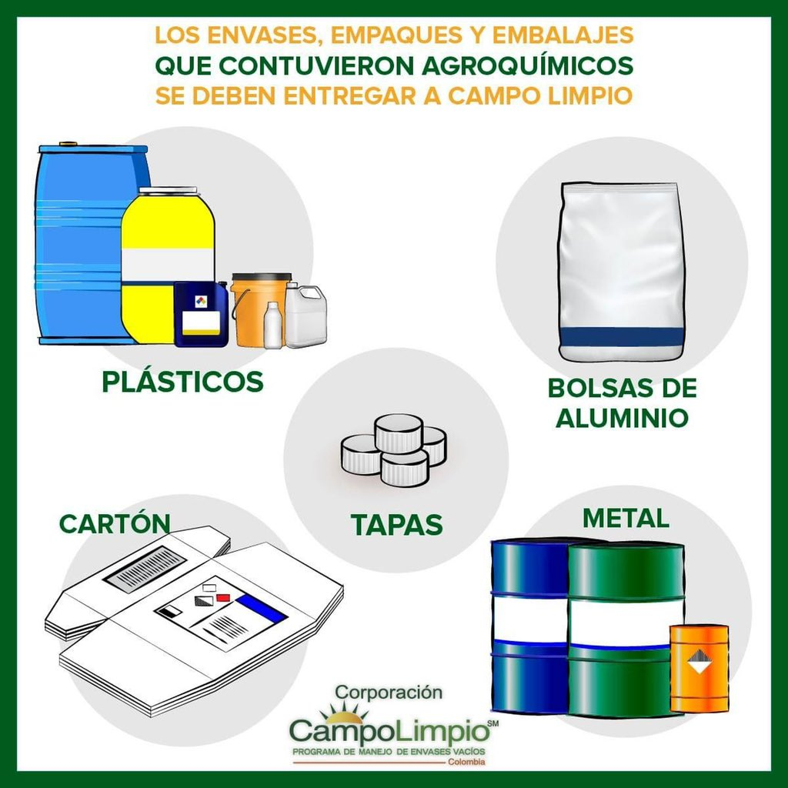

1. FIRMA Y ACLARACIÓN DEL GENERADOR: firma y aclaración de la persona responsable que entrega los envases vacios y embalajes de insumos agrícolas.
2. FIRMA Y ACLARACIÓN DEL QUE RECIBE: firma y aclaración de la persona responsable que recibe los envases vacíos y embalajes de insumos agrícolas ya sea centro de acopio, recicladora o recolector.

**TRANSPORTE:** el trasporte de envases vacios y embalajes de insumos agrícolas debe realizarse en vehiculos habilitados por el SENAVE a las recicladoras.

1. NOMBRE DE LA EMPRESA TRANSPORTADORA: nombre de la entidad comercial registrada ante el SENAVE, encargada del transporte de envases vacios y embalajes de insumos agrícolas.
2. DOMICILIO: direccion de la entidad registrada ante el SENAVE, encargada del transporte de envases vacios y embalajes de insumos agrícolas.
3. TELEFONO: numero telefonico de la entidad registrada ante el SENAVE,
4. NOMBRE DEL CHOFER: persona responsable que recolecta los envases vacios y embalajes de insumos agrícolas.
5. TIPO DE VEHICULO: según la cédula del automotor.
6. MATRICULA DEL VEHICULO: según la cédula del automotor.
7. FIRMA DEL CHOFER: firma del conductor responsable del vehiculo, el cual deberá estar declarado ante el SENAVE.

**DESTINATARIO:** lugar al cual van los los envases vacios y embalajes de insumos agrícolas.

1. DESTINO: igual que el punto N°5.
2. NOMBRE DE LA EMPRESA: entidad comercial encargado de la recepción de los los envases vacios y embalajes de insumos agrícolas.
3. REGISTRO SENAVE N°: numero de entidad comercial asignado por el SENAVE habilitado para la recepción de los envases vacios y embalajes de insumos agrícolas.
4. RESPONSABLE: Nombre de la persona que recepciona los envases vacios y embalajes de insumos agrícolas.
5. CARGO: funcion que desempeña la persona que recepciona los envases vacios y embalajes de insumos agrícolas.
6. FIRMA: firma de la persona que recepciona los envases vacios y embalajes de insumos agrícolas.
7. FECHA DE RECEPCIÓN: fecha de la recepción de los envases vacios y embalajes de insumos agrícolas.